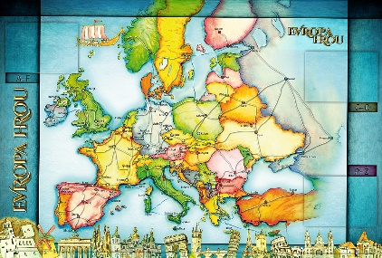
TÝDENNÍ PLÁN POUTNÍKŮ
TŘÍDY 5. A

36. TÝDEN  OD 2. 5. DO 6. 5. 2022 | CO MĚ tento týden ČEKÁ | MÉ POVINNOSTI  A DOPORUČENÍ | JAK SE HODNOTÍM
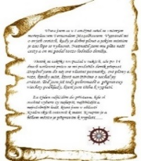  ČESKÝ JAZYK  ČTENÍ  TVOŘIVÉ PSANÍ | Třídím zájmena do skupin a správně je skloňuji – píši výstupní test.  Poznávám číslovky, třídím je do skupin. Uč. 88, 89 PS 56,57.  Pracuji s textem k historickému tématu. Čtu si ze své knihy- páteční dílna čtení nebo průběžné čtení během dne ve škole. | Příprava na výstupní test: zájmena (učebnice, PS a sešit)  ve středu 4. 5.  DÚ – list – zájmeno mně/mě – do úterý 3.5.  DÚ – PS 55/9a do středy 4.6.  DÚ – PS 56/1a),b) do pátku 6.5.
MATEMATIKA  INFORMATIKA | Znázorňuji a porovnávám desetinné číslo. Uč. 57 – 60.  Určuji obvody rovnoběžníků. Zjišťuji vlastnosti úhlopříček. Uč. 95  Seznamuji se s mnohoúhelníky.  Uč. 97, 98.  Představuji prezentaci o evropské zemi, kterou jsem si vybral/a. | DÚ – uč. 95/12 – vyřeš do sešitu na geometrii, musí být vidět postup řešení a jasně vypočítaný a označený výsledek. Piš pečlivě a čitelně.
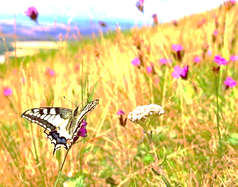  PŘÍRODNÍ VĚDY | Poznáváme stavbu lidského těla:  Vylučovací soustava.  Uč. 28,29. PS 17.  Opakuji si oběhovou soustavu – testík v pátek 6.5. | Podívám se na videa  a prezentace na GC k probíranému tématu.  Procvičuji si podle kódů v PS na www.skolasnadhledem.cz
SPOLEČENSKÉ VĚDY | Připomínáme si události v období  2. světové války (Protektorát Čechy a Morava, 2. světová válka, její průběh, důsledky a konec). Uč. 30 – 33. PS 17. | Podívám se na doporučená videa a prezentace na GC.  Procvičuji podle kódů v PS  na www.skolasnadhledem.cz
VÝCHOVY | VV – dokončení prací,  TV – T – ball, přehazovaná  PČ – péče o třídní zahrádku  HV – poslech, zpěv, hra  OSV – obhajuji svůj postoj
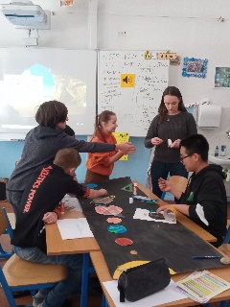
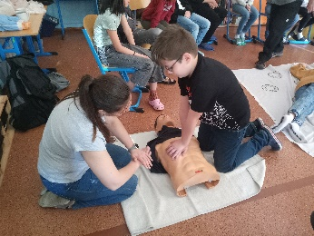
Milí Poutníci a vážení rodiče,
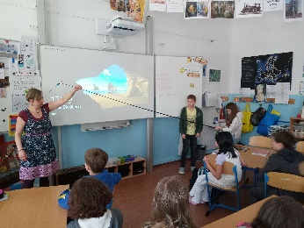
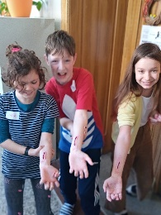
děkujeme za společná setkání na konzultacích. Poutníci mají své zadané úkoly, tak jim přejeme, aby se jim dařilo při jejich plnění. Díky všem pomocnicím a pomocníkům na čarodějném čtvrtečním odpoledni. Podívejte se na fotostránky naší třídy, kde uvidíte, jak probíhla kurz první pomoci. Všem přijímačkovým stále ještě držíme palce. Děkujeme Eliášovi, že nám ukázal, jak se chytají ryby.

Ve čtvrtek 12. 5. si prohloubíme naše znalosti výpravou
do Terezína, kde navštívíme pevnost i muzeum. Veškeré informace o cestě se dozvíte v pondělním TP. Prosím o zaplacení 350, - Kč
do pondělí 9. 5. (cesta vlakem tam a zpět, vstupné do pevnosti, muzea a kasárna s průvodcem).
Informace o škole v přírodě a placení doplatku se dozvíte také v příštím týdnu.
Přejeme radostné a prosluněné květnové dny Lucka, Alice a Věrka

